 | SERVIÇO PÚBLICO FEDERAL  UNIVERSIDADE FEDERAL DA BAHIA  INSTITUTO DE QUÍMICA  PROGRAMA DE PÓS-GRADUAÇÃO EM QUÍMICA | 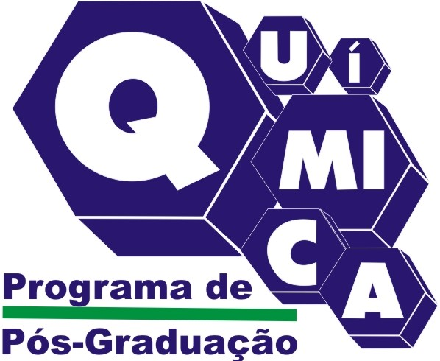
ALUNO ESPECIAL – 2014.2

DISCIPLINAS OFERTADAS:

CÓDIGO | DISCIPLINA | PROFESSOR
QUI 522 | Métodos Instrumentais em Química Inorgânica – QUA 14-18h | Kleber Queiroz Ferreira
QUI 528 | Físico-Química Avançada – QUA 07-11h | Maria do Carmo Rangel
QUI 531 | Química Quântica – TER/QUI 15-17h | Marcos Malta dos Santos
QUI 533 | Catálise Heterogênea – TER/QUI 07-09h | Heloysa Martins Carvalho Andrade
QUI538 | Estrutura, Reatividade e Mecânica de Reações em Química Orgânica – SEG/QUA 10-12h | Silvio do Desterro Cunha
QUI 543 | Química Inorgânica Avançada – TER/QUI 9-11h | Artur Mascarenhas
QUI 546 | Química dos Compostos Inorgânicos – SEG/QUA – 09-11h - | Zênis Novais da Rocha
QUI 555 | Química da Hidrosfera – TER 13-16h | Vânia Palmeira Campos
QUI 566 | Estudos Avançados em Energia e Ambiente - TER 15-18h | Jailson Bittencourt de Andrade
QUI 702 | TEQI – Ciência e Inovação – SEX 15-17h - LABINQUI | Cristina Quintella
QUI B26 | TEQI – Preparação de Catalisadores – Á combinar | Soraia Teixeira Brandão
QUI B27 | TEQI - Prospecção Tecnológica – SEX 17-19h - LABINQUI | Cristina Quintella
QUI B52 | Top. Esp. Em Oceano Qui: Impactos Antrópicos na Zona Costeira - Á combinar | Vanessa Hatje
QUI B78 | TEQI - Prospecção Tecnológica – SEX 13-15h - LABINQUI | Cristina Quintella
QUI B81 | TEQO – Biossíntese de Compostos Orgânicas – QUA 14-16h | Regina Maria Geris dos Santos
QUI B84 | TEQA – Espectometria de Massa com Plasma Indutiv. Acoplado - forma condensada | Maria das Graças Andrade Korn/ Joaquim Nobrega
QUI B95 | TEQA – Introdução à Pesquisa em Química Analítica - forma condensada (Pré-Requisito: Química Analítica Avançada) | Sérgio Luís Costa Ferreira
QUI C01 | TEQI – Ética e Integridade na Prática Científica - forma condensada | Jailson Bittencourt de Andrade
QUI C05 | TEQA – Tópicos Especiais em Química Analítica: Introdução às Técnicas de Análise Multivariada - forma condensada | Ana Maria Pinto dos Santos

ATIVIDADE OBRIGATÓRIA
QUI-790 | Pesquisa Orientada | 00.00 | Atividade Obrigatória MSc/DSc
QUI-792 | Projeto de Dissertação | 00.00 | Atividade Obrigatória MSc
QUI-793 | Projeto de Tese | 00.00 | Atividade Obrigatória DSc
QUI-794 | Exame de Qualificação | 00.00 | Atividade Obrigatória DSc
QUI-939 | Estágio Docente Orientado – Mestrado | 00.00 | Atividade Obrigatória MSc
QUI-940 | Estágio Docente Orientado – Doutorado | 00.00 | Atividade Obrigatória DSc

